基于CSS的草图检索系统工作日志

2013年3月24日星期日:

1. 修复了一个Bug:

CSS匹配算法的第二步: 选择与Image maximum的相匹配的Model maximum的判断条件不应该仅仅是>= image maximum * 0.8, 还应该有 <= image maximum * 1.25

1. 用243个图形测试了一下两个branch上的算法(master, node_reduce)

发现各有一些缺点:

Master: 结果中有很多cost<=10的, 这是很不正常的现象。发现原因是master branch上的算法由于CSS匹配算法的第二步产生了太多的节点, 致使cost很低。

Node_reduce: 解决了Master中节点很多的问题, 搜索结果中很少出现cost <=10的，但是它的缺点是即便是相似的图形cost也有可能会很大。

1. 又看了一下论文CSS in Image Similarity Retrieval， 发现论文中还应用了Global Parameter，需要计算Eccentricity，Circularity和Aspect Ratio， 但是这三个参数我都不会算。
2. 发现了一个问题，243个图像生成的CSS Image不少都过顶了!!
3. No.9 它的CSS 图形很奇怪!

2013年3月31日星期日:

1. 针对上周提出的“问题5: No.9 它的CSS 图形很奇怪!”:

它实际产生的CSS图如下:

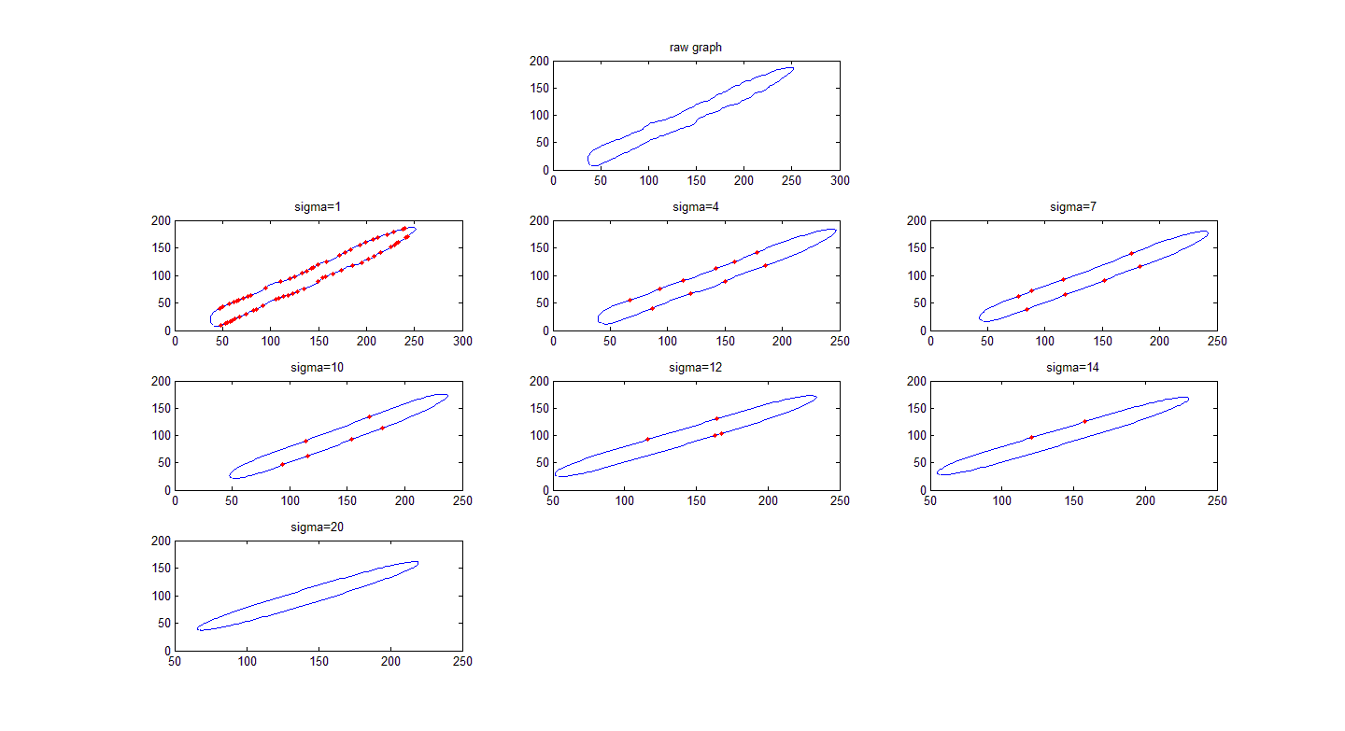

可以看到, 中间那条线即便很平很平, 但是还是会有零交叉点检测到。 原因就是理论上一条直线的曲率处处为零，实际中的直线也是每个点的曲率与0非常接近，所以很容易从正值跨到负值，从而产生零交叉点。 所以我们还是急需另外一个shape descriptor来增加识别的精度!

2．CSS Matching算法是不对称的. 匹配算法中有一步: 如果当前匹配的Image Maximum和Model Maximum 之间的横向距离不满足要求，那么这次cost = Image Maximum的高度, 假如此时Image Maximum很小而Model Maximum 却很大, 这就会显得有些不合理.

Sample: 19, 32

3．修复一个Bug:

matching.m Line 136 or so:

if isInRange(matched(2),pivot-half_range,pivot+half_range,size(CSS_I,2))

%update cost

node_List(k).cost = node_List(k).cost + abs(matched(1) - current_maxima(1));

else

node_List(k).cost = node_List(k).cost + **current_maxima(1)**;

end

加粗部分原来是maxima_I.

4. 论文(Curvature Scale Space in Similarity Retrieval) 中提到，if a maximum is less than 1/6 of the largest maximum of the same CSS image， it is considered as noise. 我觉得这是不合理的, 如果一个CSS Image 的最大高度只有40, 难道高度只有8的也应该考虑进去吗? **从问题2中已经可以看出，在匹配中引入高度很小的maximal会造成很大负面影响，尽管它们的高度很低**。

Line 134 有bug

if ~isempty(find(temp_M > 0,1))

[dummy,idx] = min(abs(maximas_M(:,2) - pivot));

matched = maximas_M(idx,:);

问题Pair:

19, 117

19, 212

19, 52